**RELATÓRIO DE**

**Setembro/2020**

**EMPREENDIMENTOS**

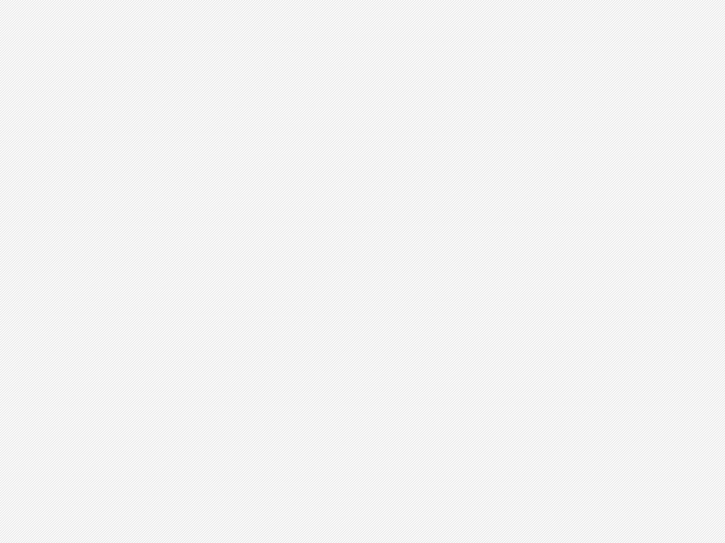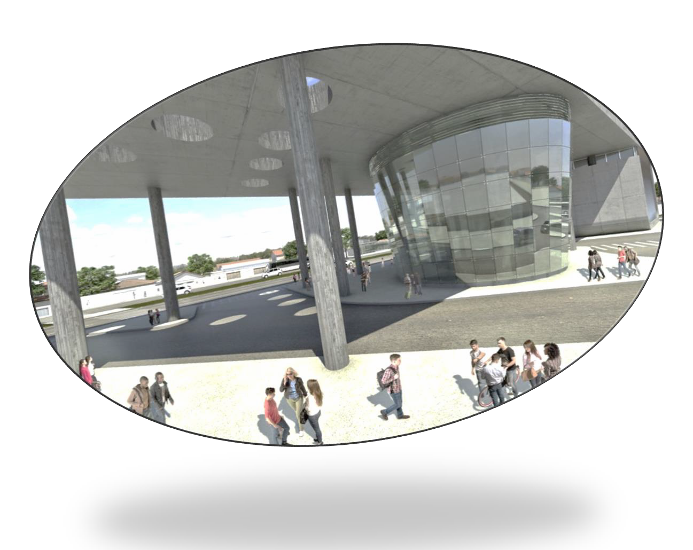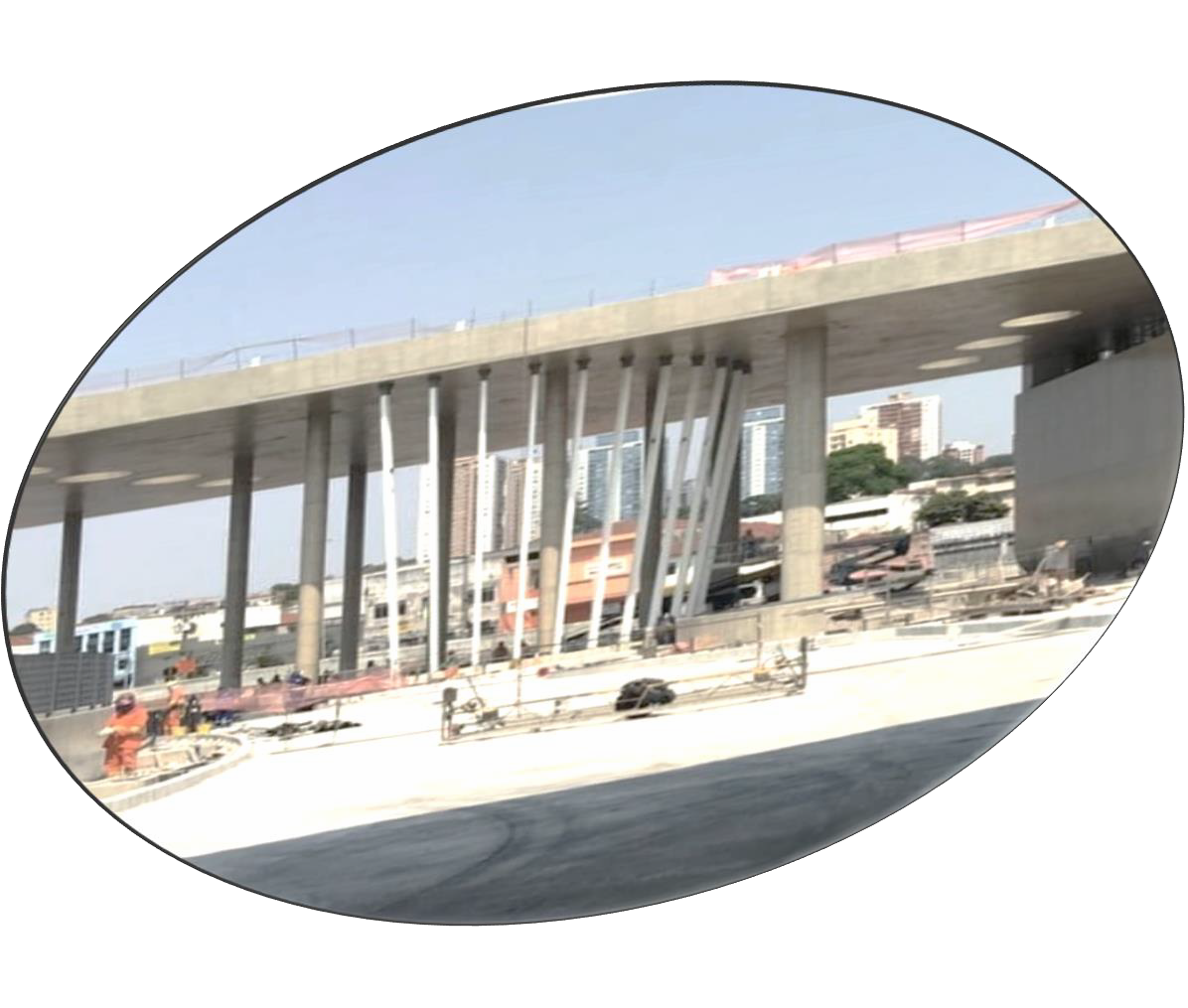

|  |  |  |  |
| --- | --- | --- | --- |
| **Empreendimentos** | **Metas** | **Data** | **Entrega** |

|  |  |  |  |  |
| --- | --- | --- | --- | --- |
| **Linha 2-Verde** | | | | |
|  | Trecho Vila Prudente  (exclusive) ‐ Dutra | Concluir Projeto Básico Civil até Estação Dutra (exceto Estação Ponte Grande) | Jan/14 | Mar/14 |
| Publicar Edital da Obra Civil até Estação Dutra | Mar/14 | Abr/14 |
| Operar: Trecho Vila Prudente (exclusive) –  Vila Formosa | 2025 |  |
| Operar: Trecho Vila Formosa (exclusive)- Penha | 2026 |  |
| Operar: Trecho Penha(exclusive)-Dutra | A  reprogramar |  |

|  |  |  |  |  |
| --- | --- | --- | --- | --- |
| **Linha 4 – Amarela \*\*** | | | | |
|  | Fase 2: Trecho Luz – Vila  Sônia | Complementar Estação Fradique Coutinho | Set/14 | Nov/14 |
| Complementar Estação Higienópolis- Mackenzie | Dez/17 | Jan/18 |
| Complementar Estação Oscar Freire sem Acesso Clínicas | Mar/18 | Abr/18 |
| Acesso Clinicas da Estação Oscar Freire | Jun/19 | Jul/19 |
| Complementar Estação São Paulo - Morumbi | Set/18 | Out/18 |
| Complementar Pátio Vila Sônia Fase 2 | Abr/19 | Out/19 |
| Estação Vila Sônia e Prolongamento | Maio/2021** |  |

** Metas de entrega à Concessionária.

|  |  |  |  |  |
| --- | --- | --- | --- | --- |
| **Linha 6 - Laranja** | | | | |
|  | Trecho Brasilândia  –São Joaquim | Implantação | *A*  *reprogramar\** | CMCP |
| Início de Operação Assistida | CMCP |  |

*Planejamento e Controle pela CMCP (STM)

**Entrega**

**Empreendimentos**

**Metas**

**Data**

|  |  |  |  |  |
| --- | --- | --- | --- | --- |
|  | **Linha 15 ‐ Prata | Monotrilho** | |  | |
|  | Trecho Ipiranga – Jacu- Pêssego com Pátio Ragueb Chohfi | Trecho Vila Prudente - Oratório e Pátio Oratório | Jul/15 | Ago/15 |
| Trecho Oratório - São Mateus | Dez/19 | Dez/19 |
| Estação São Lucas | Mar/18 | Abr/18 |
| Estação Camilo Haddad | Mar/18 | Abr/18 |
| Estação Vila Tolstói | Mar/18 | Abr/18 |
| Estação Vila União | Mar/18 | Abr/18 |
| Estação Jardim Planalto | Out/19 | Ago/19 |
| Estação Sapopemba | Dez/19 | Dez/19 |
| Estação Fazenda da Juta | Dez/19 |
| Estação São Mateus | Dez/19 |
| Trecho São Mateus – Jardim Colonial | 2021 |  |
| Estação Jardim Colonial | 2021 |  |
| Trecho Vila Prudente (exclusive) - Ipiranga | 2024 |  |
| Estação Ipiranga | 2024 |  |
| Trecho Jd. Colonial (exc.) – Jacu-Pêssego | 2024 |  |
| Estação Boa Esperança | 2024 |  |
| Estação Jacu-Pêssego | 2024 |  |

|  |  |  |  |  |  |
| --- | --- | --- | --- | --- | --- |
| **Linha 17 - Ouro | Monotrilho** (entrega à Via Mobilidade) | | | | | |
|  | | Trecho Jardim Aeroporto- Congonhas-Morumbi | Trecho 1 – Jd. Aeroporto – Congonhas-Morumbi (CPTM) e Pátio Água Espraiada | Em reprogramação |  |
|  |  | Estação Chucri Zaidan | Em reprogramação |  |
|  | | Estação Vila Cordeiro |  |
| Estação Campo Belo |  |
| Estação Vereador José Diniz |  |
| Estação Brooklin Paulista |  |
| Estação Congonhas |  |
| Estação Jardim Aeroporto |  |
| Pátio Água Espraiada |  |
| Estação Morumbi |  |

|  |  |  |  |
| --- | --- | --- | --- |
| **Empreendimentos** | **Metas** | **Data** | **Entrega** |

|  |  |  |  |
| --- | --- | --- | --- |
| **Linha 19-Celeste** | | | |
| Campo Belo - Guarulhos | Trecho Anhangabaú – Bosque Maia (Guarulhos) | Em estudo |  |

|  |  |  |  |
| --- | --- | --- | --- |
| **Linha 20-Rosa** | | | |
| Santa Marina-Santo André | Santa Marina-Santo André | Em estudo |  |

|  |  |  |  |  |
| --- | --- | --- | --- | --- |
| **CBTC** | | | | |
|  | Modernização da Sinalização | Concluir Linha 2-Verde | 2019 | 02/03/20 |
| Concluir Linha 1-Azul | Fev/2021 |  |
| Concluir Linha 3-Vermelha | Jul/2021 |  |

|  |  |  |  |  |  |
| --- | --- | --- | --- | --- | --- |
| **Portas de Plataforma** | | | | | |
|  |  |  | Linha 2-Verde: 1 estação (Vila Madalena) – 2 | 2019 | 02/03/20 |
|  |  |  | fachadas |  |  |
|  |  | Alstom | Linha 1-Azul: 2 estações (Jabaquara e Tucuruvi)  - 4 fachadas | Fev/2021 |  |
|  |  |  | Linha 3-Vermelha:2 estações (Palmeiras-Barra Funda e Corinthians-Itaquera) – 8 fachadas | Jul/2021 |  |
|  |  |  | Linha 3-Vermelha: 4 estações (Marechal Deodoro, Santa Cecília, Anhangabaú e Pedro II)  - 8 fachadas | 2020 |  |
|  |  | Kobra | Linha 3-Vermelha: 9 estações - 26 fachadas | 2021 |  |
|  |  |  | Linha 1-Azul: 11 estações e Linha 3-Vermelha: 2 estações 26 fachadas | 2022 |  |
|  |  |  | Linha 1-Azul: 10 estações e Linha 2-Verde: 2 estações - 28 fachadas | 2023 |  |

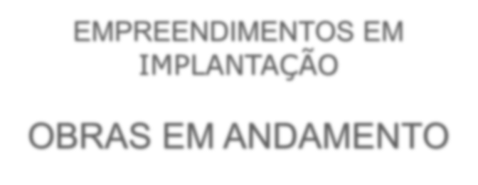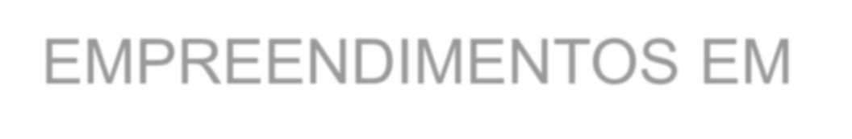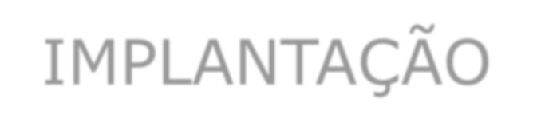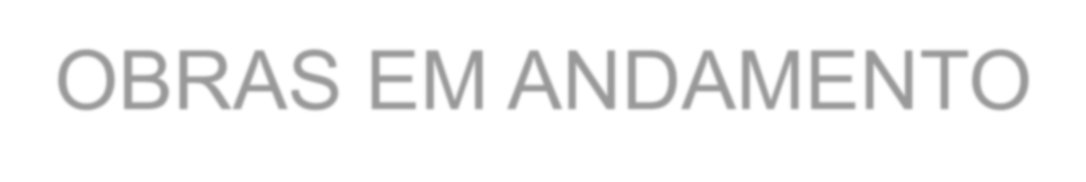

EMPREENDIMENTOS EM

IMPLANTAÇÃO

OBRAS EM ANDAMENTO

##### Conceitos: Extensão Operacional

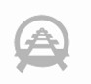Extensões inicialmente propostas durante o projeto funcional, considerando centro a centro de plataformas, posteriormente confirmadas e/ou corrigidas pelo Plano de Vias. É a extensão percebida pelo usuário do sistema metroviário e é considerada a extensão oficial da rede metroviária em relatórios da CMSP, STM e imprensa.

**Extensão de Implantação**

Extensões do Projeto executivo dos trechos (obras), considerando extensões operacionais ao final dos trechos e desconsiderando trechos previamente implantados. Utilizada no acompanhamento da evolução das obras dos empreendimentos.

Este conceito é aplicado neste relatório apenas para os empreendimentos em implantação.

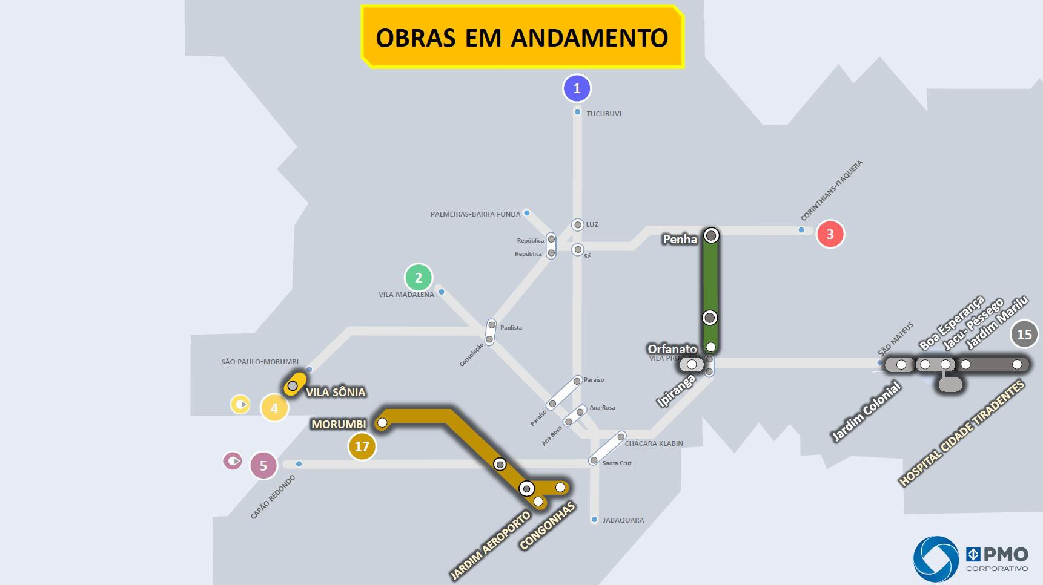

OBRAS EM ANDAMENTO

**LINHA 2-VERDE (Metrô)**

**Implantação do Empreendimento Trecho Vila Prudente (exclusive) - Penha**

**8,0**

**Extensão Operacional (km)**

**8,3**

**Extensão de Implantação - obras**

**(km)**

#### 8

**Estações**

#### 0

**Pátio**

#### 1.092.220

**Pass./ Dia Útil**

Incluindo trecho em operação (Cenário 2026)

**100**

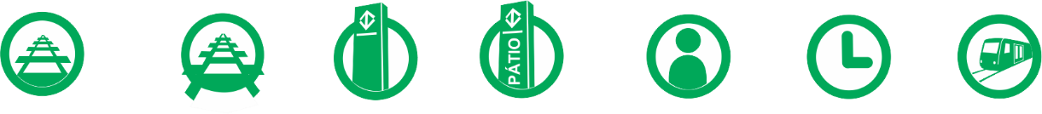**Headway (s)**

**+22**

**Trens**

7 Setembro de 2020

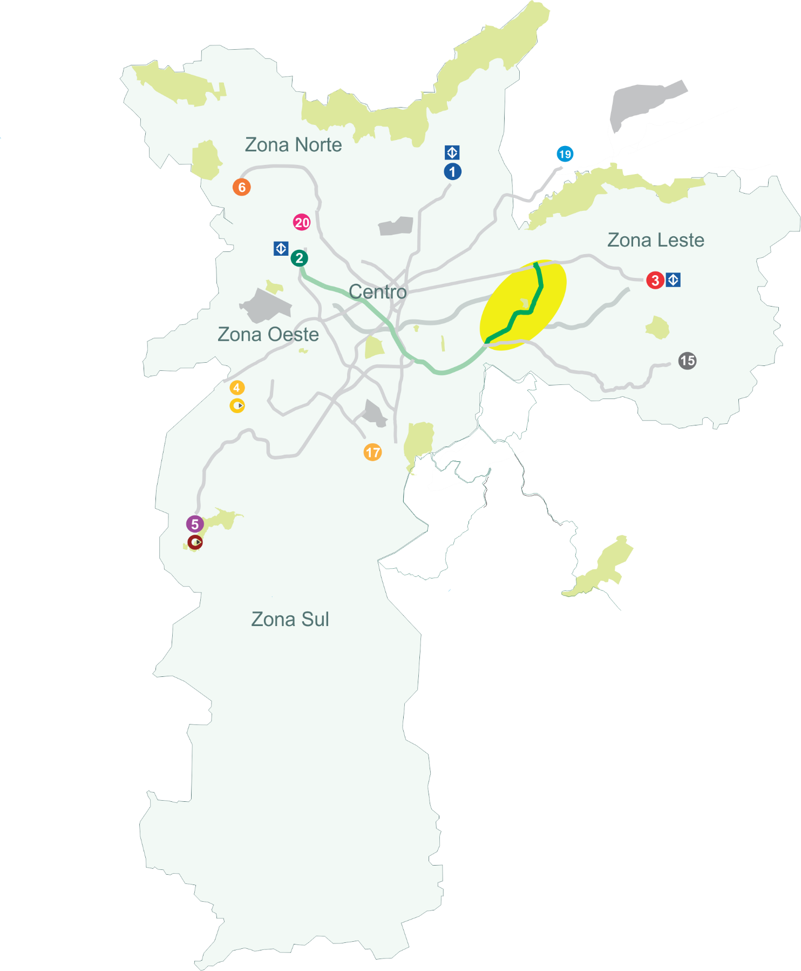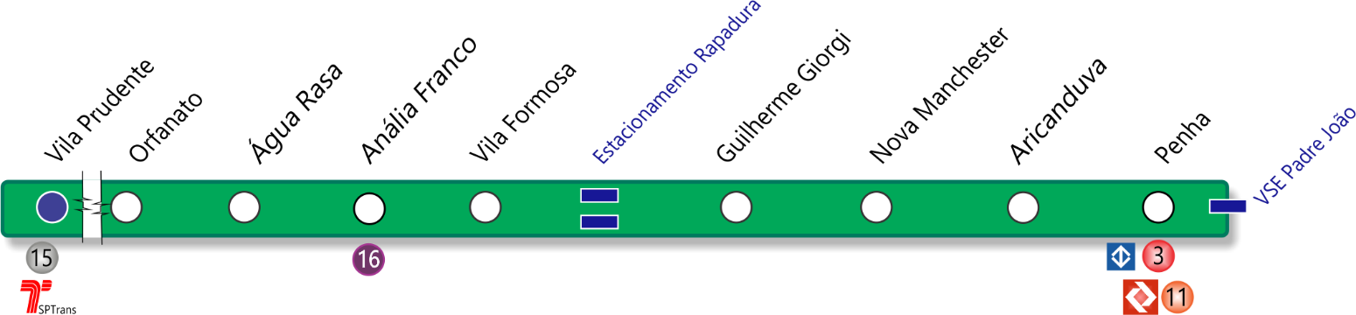

|  |  |
| --- | --- |
| **Trecho Vila Prudente (exclusive) - Penha**  **Benefícios**  Atendimento aos bairros entre Vila Invernada, Jardim Anália Franco, Vila Formosa, Vila Carrão, Vila Manchester, Aricanduva e Penha. Distribuição do fluxo concentrado de passageiros que ocorre nas Linhas 3-Vermelha do Metrô, 11- Coral da CPTM, que compõem a ligação radial do serviço metro-ferroviário. Distribuição dos fluxos de viagens de transporte coletivo por ônibus e transporte motorizados individuais, que atualmente utilizam os vários eixos viários da região. Implantação de equipamentos de integração intermodal ao longo de todo o novo eixo, notadamente com o serviço de ônibus; e com seu traçado “em arco”, possui uma característica de ligação perimetral, proporcionando opções de deslocamento na malha metroviária que hoje são realizadas através de movimentação radial minimizando a saturação das Linhas 3-Vermelha e 1-Azul. | **Destaques tecnológicos**   * O sistema de sinalização e controle será baseado em comunicações via rádio digital (CBTC), permitindo a redução nos intervalos entre os trens e aumentando o conforto dos usuários; * Portas de plataforma que se abrirão somente no momento do embarque e desembarque aumentando a segurança dos usuários; * Para atenuar as vibrações e ruídos oriundos da circulação dos trens e minimizar o incômodo aos habitantes e usuários dos imóveis da região serão utilizados amortecedores ou apoios elastoméricos na construção da via de passagem dos trens; * Os novos trens serão equipados com câmeras no interior dos carros, sistema de gravação de imagens e ar refrigerado. |
| **Reduções:**   * Poluentes atmosféricos: 182 toneladas/ano * Gases de efeito estufa: 18.580 toneladas/ano * Consumo de combustível: 9,1 milhões litros/ano   *Fonte: GPA/PAD/CEV – jan/2020* |  |

|  |  |
| --- | --- |
|  |  |
| Estação Anália Franco – Instalação do canteiro de  obras. | Estação Anália Franco – vista geral do canteiro. |
|  |  |
| Estação Vila Formosa – Terraplanagem para acerto do  terreno em andamento. | Estação Vila Formosa – Em andamento bases para  execução das instalações do canteiro de obras. |

# LINHA 4-AMARELA (Metrô)

### Implantação do Empreendimento Fase 2 - Trecho Luz - Vila Sônia

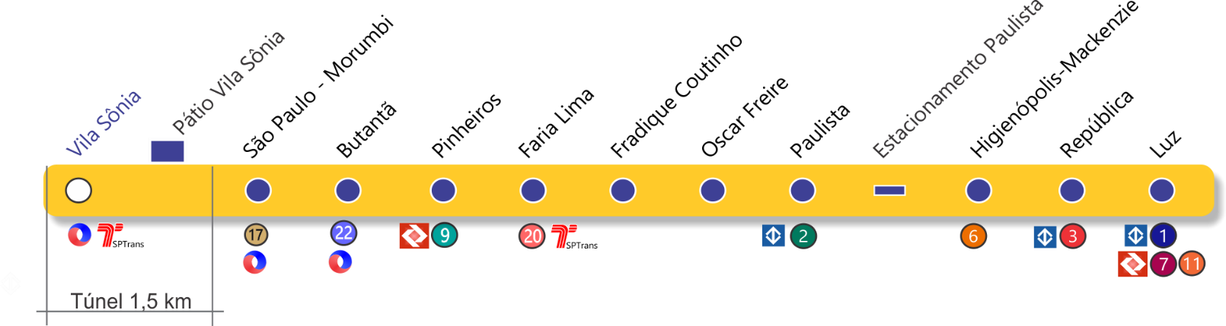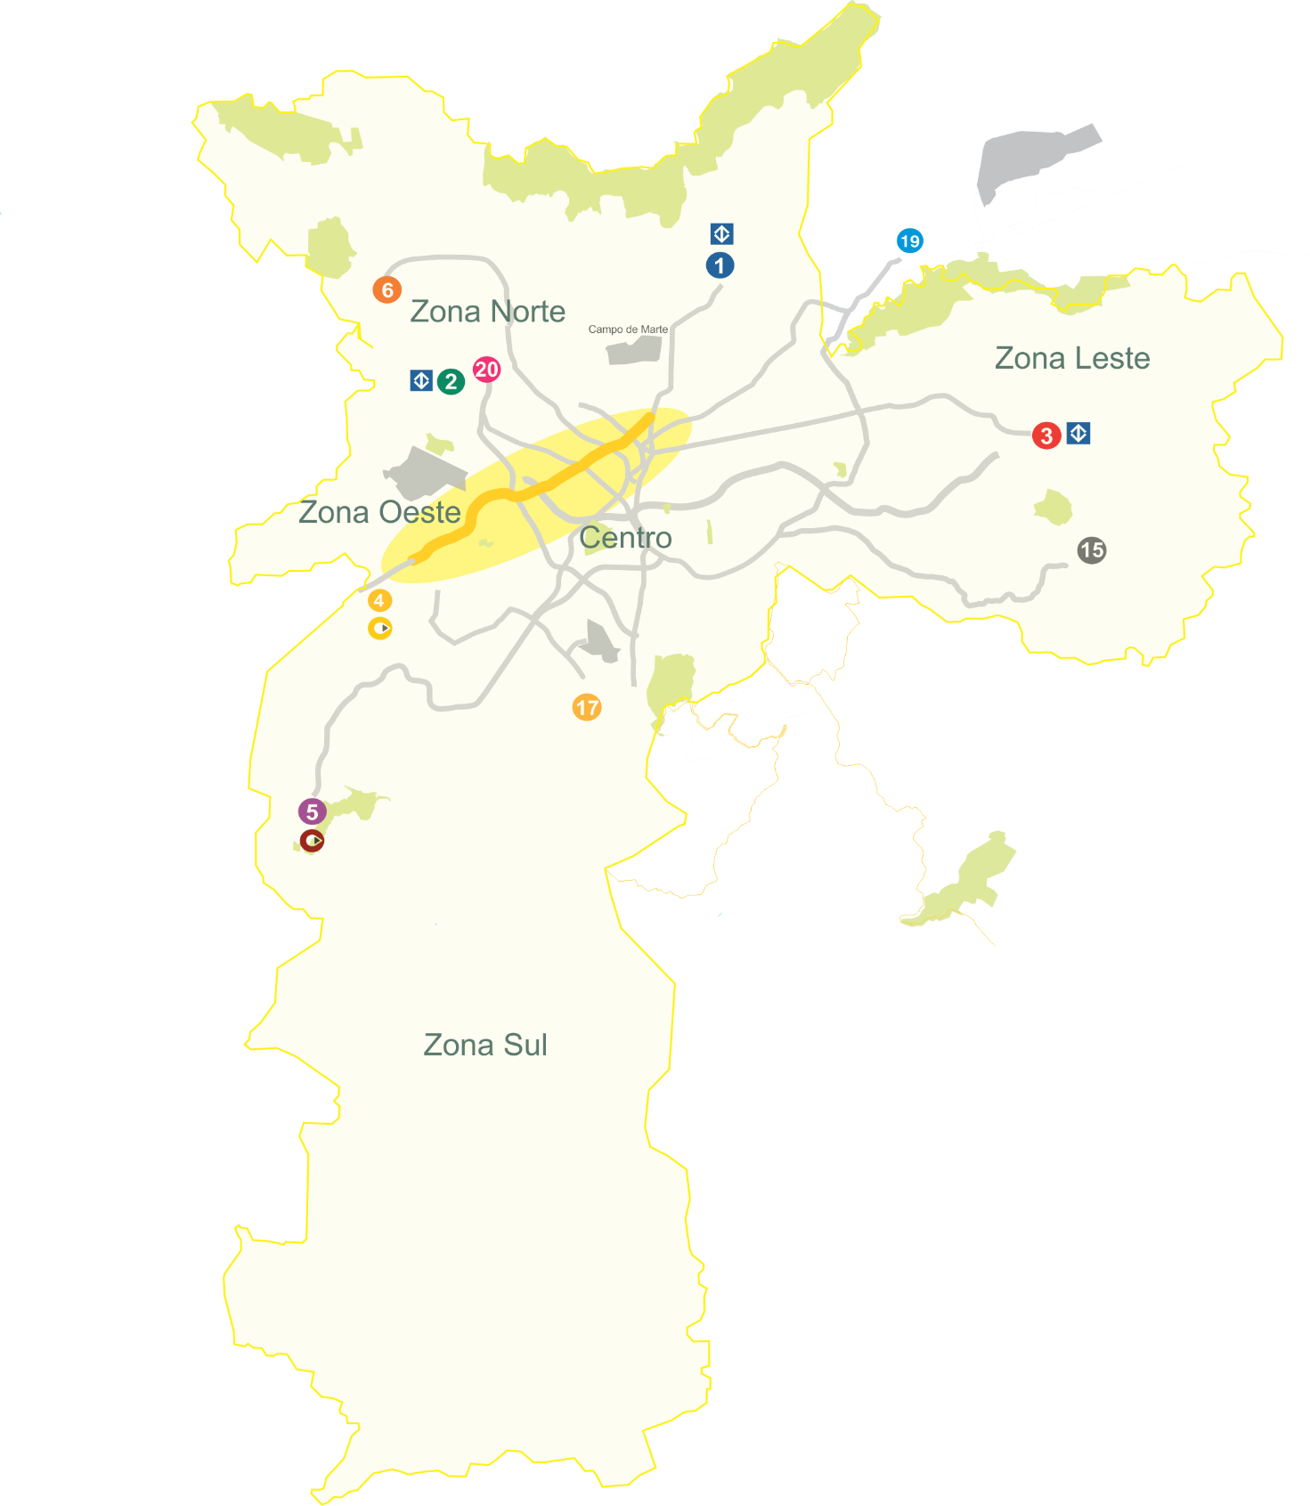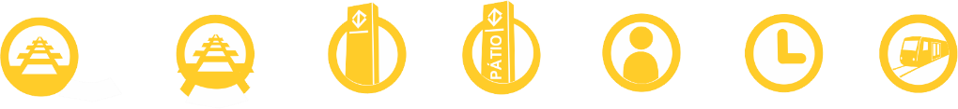

#### 12,8

**14,4 11**

**1 885.410**

**115 29**

**Extensão Operacional (km)**

**Extensão de Estações Implantação -**

**obras (km)**

**Pátio**

**Pass./ Dia Útil Headway (s)**

Incluindo trecho em operação (Cenário 2021)

**Trens**

###### Linha 4-Amarela - Obras em Andamento

|  |  |
| --- | --- |
| **Fase 2: Trecho Luz – Vila Sônia Benefícios**  Conexão do bairro da Vila Sônia, na zona Oeste, com as  regiões de Pinheiros, Paulista, Consolação e centro da cidade de São Paulo.  Integração dos centros comerciais de Butantã, Pinheiros, Faria Lima, Paulista e centro da cidade de São Paulo.  Facilitação de acesso aos centros médicos como o Hospital das Clínicas, Instituto do Coração e Hospital do Câncer.  Constituição da rede do sistema metroviário, integrando as Linhas 1, 2 e 3 do Metrô e Linhas 7, 9 e 11 da CPTM. | **Destaques Tecnológicos**   * Sistema de sinalização e controle baseado em comunicações via rádio digital (CBTC), permitindo a redução do intervalo entre os trens e aumentando o conforto dos usuários; * Operação automática de trens, sem a presença de condutores (*Driverless*); * Trens com câmeras (monitoramento), ar condicionado e passagem livre entre os carros; * Portas de plataforma para segurança dos usuários; * Amortecedores ou apoios elastoméricos na via para atenuar as vibrações e ruídos originados da circulação dos trens. |
| **Reduções**   * Poluentes atmosféricos (1): 48 toneladas/ano; * Gases de efeito estufa (1): 4,819 toneladas/ano; * Consumo de combustível (1): 2,3 milhões de litros/ano; * Intervalo entre trens (headway) esperado de 115 segundos.   (1) As reduções apresentadas referem-se ao trecho em expansão da Linha 4-Amarela, entre São Paulo- Morumbi e Vila Sônia. | **Fase 2 das Obras**   * Complementar as Estações Fradique Coutinho, Higienópolis-Mackenzie, Oscar Freire e São Paulo- Morumbi; * Complementar o Pátio Vila Sônia; * Implantar o Terminal de Ônibus Vila Sônia; * Implantar a estação Vila Sônia e o Prolongamento de 1,5 km de túnel. |

###### Linha 4-Amarela - Obras em Andamento Registro Fotográfico

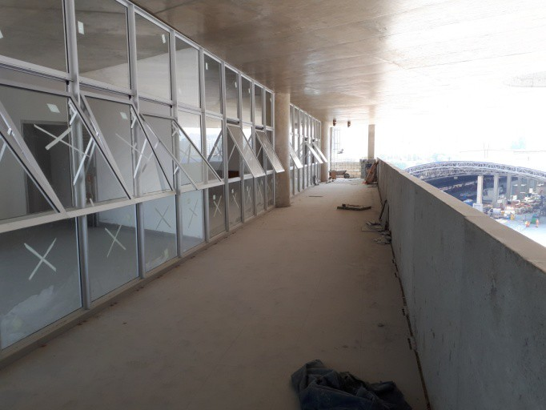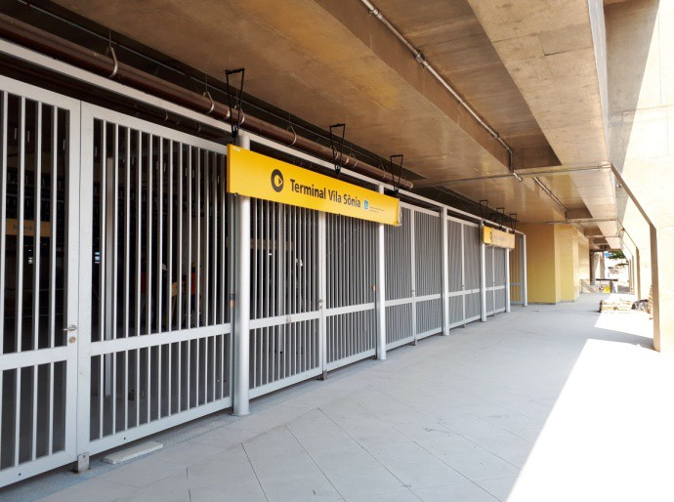**Estação Vila Sônia Terminal de Ônibus Vila Sônia**

Salas Operacionais – execução do acabamento. Nível Passarela – instalação dos portões de acesso.

###### Túneis de Via - NATM Duplo Túneis de Via - NATM Singelo

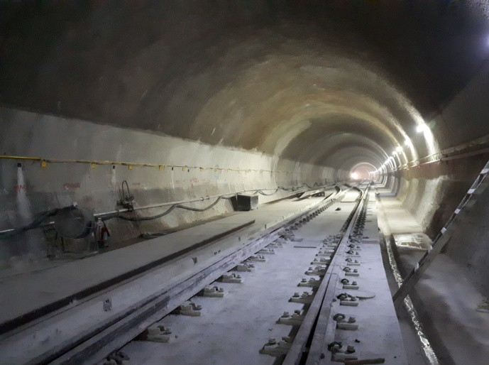 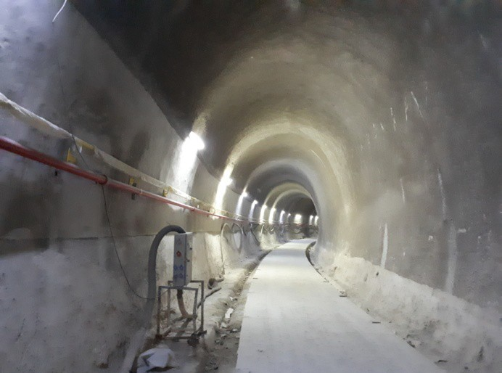

Túnel de Via 07 – em execução a instalação de trilhos e

preparação para instalação da passarela de emergência.

Túnel de Via 05 – executada a laje de regularização para

as vias permanentes e em andamento a instalação da tubulação de incêndio.

# LINHA 15 - PRATA (Monotrilho)

### Implantação do Empreendimento Trecho Ipiranga – Jacu-Pêssego

**19,1**

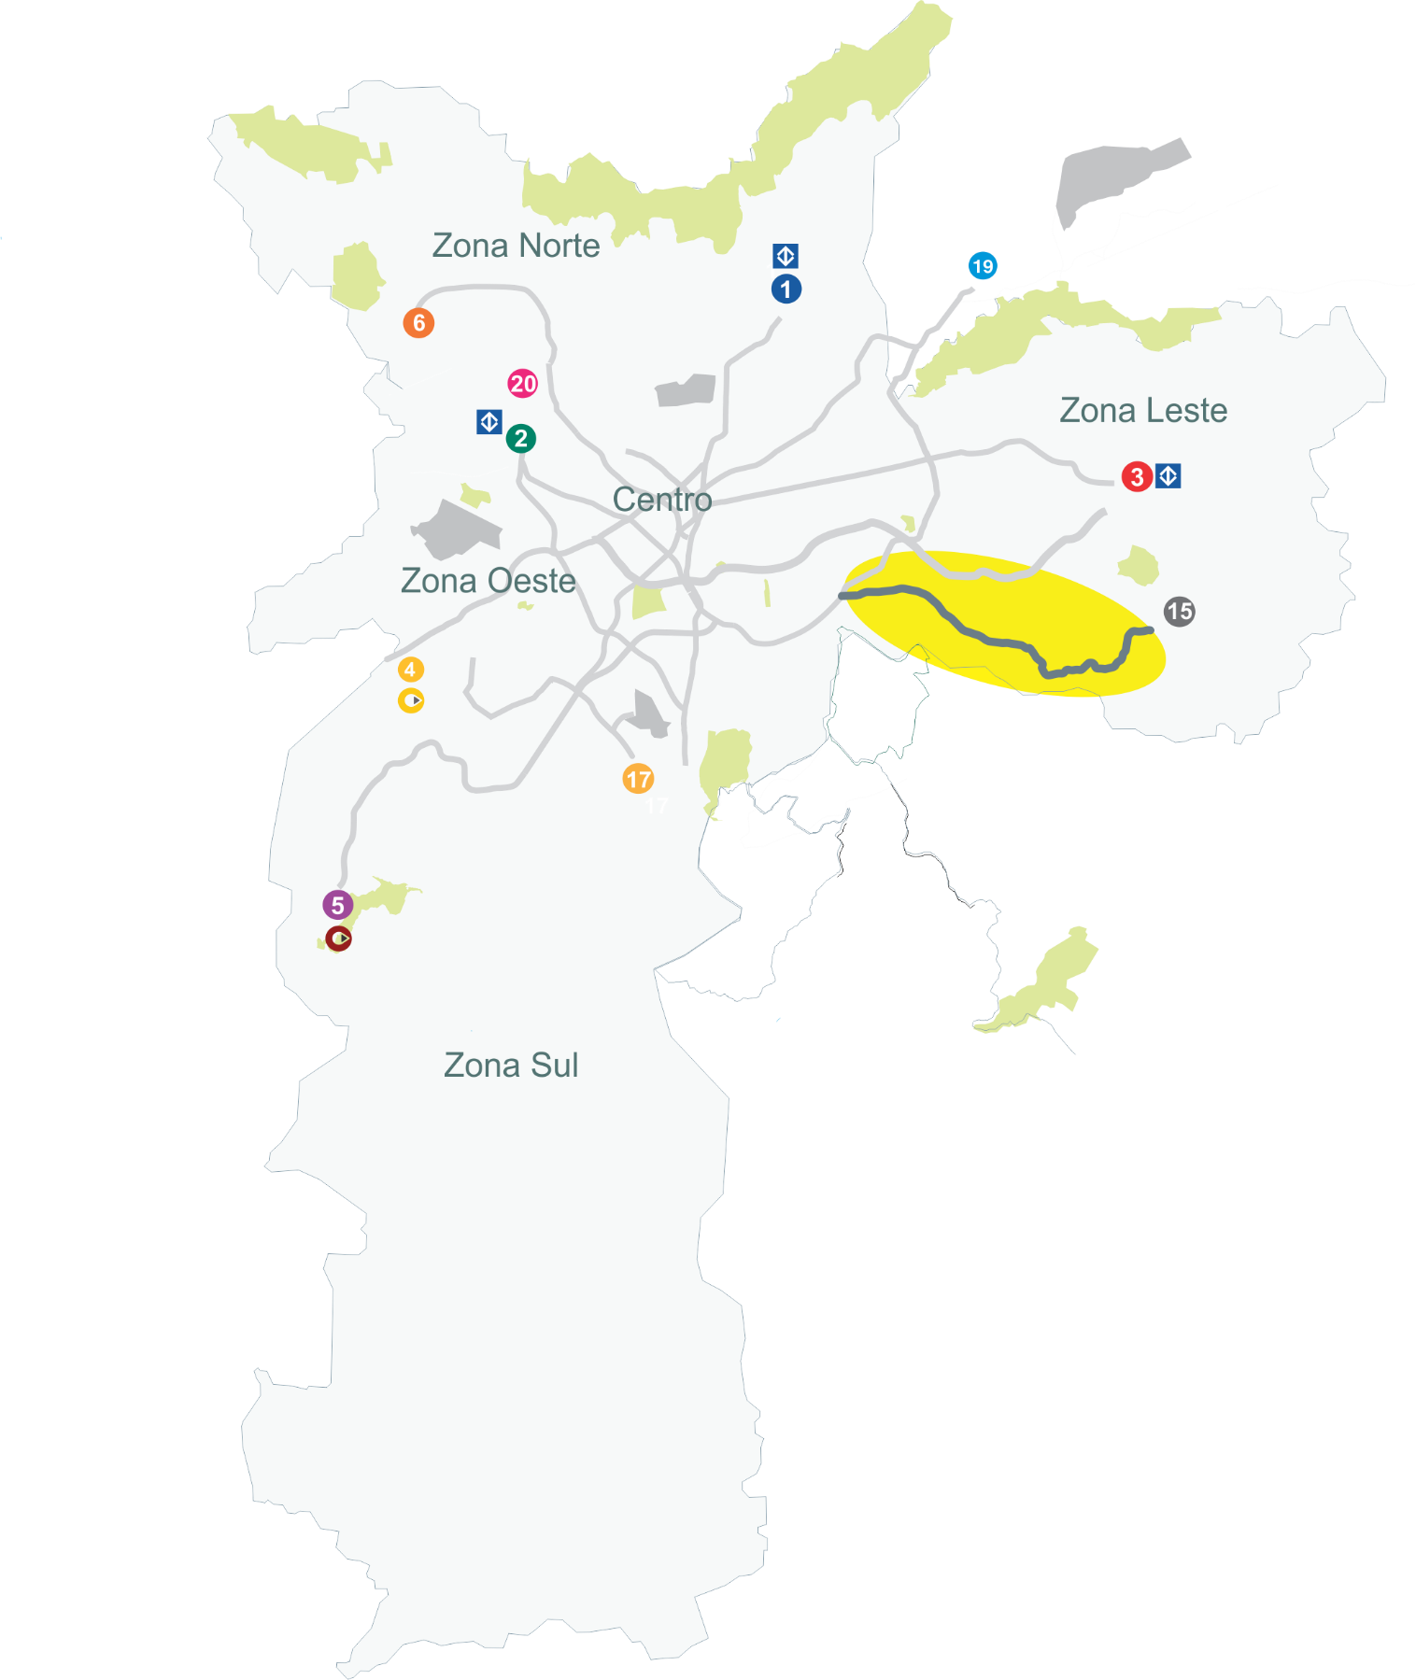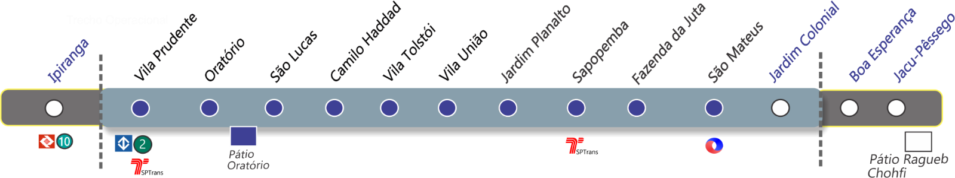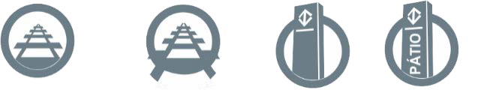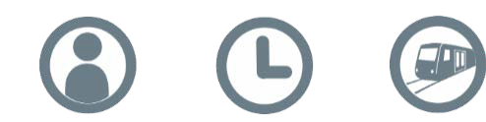

**Extensão Operacional (km)**

### 20,1

**Extensão Implantação**

**- obras (km)**

#### 14

**Estações**

#### 2

**Pátios**

#### 511.570

**Pass./ Dia Útil**

incluindo trecho em operação (Cenário 2024)

**132**

**Headway (s)**

**46**

**trens**

**Trecho Vila Prudente – Jardim Colonial (em implantação)**

|  |  |
| --- | --- |
| **Benefícios**  O sistema possibilitará a conexão de bairros populosos, como São Mateus, à região central da cidade de São Paulo por meio das novas integrações. Apresenta uma inserção urbana mais adequada, com menor volume de desapropriações por alocar-se no eixo das avenidas. A implantação do sistema necessita apenas de áreas adicionais nos acessos às estações, liberando o sistema viário para os demais veículos.  O sistema monotrilho é mais amigável ao meio ambiente, pois utiliza tração elétrica (não emite gases), pneus (baixo nível de ruído) e estruturas delgadas e leves. | **Destaques Tecnológicos**   * O Sistema Monotrilho de média capacidade é uma tecnologia pioneira no Brasil. Neste sistema de transporte, a composição circulará em via elevada (entre 12 e 15 metros de altura, dependendo do trecho); * Sistema de sinalização e controle baseado em comunicações via rádio digital (CBTC – *Communication Based Train Control*); * Operação automática de trens, sem a presença de condutores (*Driverless*); * Portas de plataforma para segurança dos usuários; * Os trens equipados com câmeras no interior, gravação de imagens, ar-condicionado e passagem livre entre os carros. |
| **Reduções**   * Poluentes atmosféricos: 43 toneladas/ano; * Gases de efeito estufa: 4.511 mil toneladas/ano; * Consumo de combustível: 2,2 milhões de litros/ano; * Tempo de viagem, de São Mateus à região central: redução de 74 para aproximadamente 40 minutos. |  |

|  |  |
| --- | --- |
| **Estação Jardim Colonial** | **Estação Jardim Colonial** |
|  |  |
| Obra Civil – instalação de paviflex no piso das Salas  Técnicas 1.  **Subestação Iguatemi** | Obra Civil – concluído o lançamento dos módulos da  cobertura metálica da estação.  **Subestação Iguatemi** |
|  |  |
| Obra Civil – execução da alvenaria, acabamento e base  metálica dos equipamentos da Sala de Elétrica. | Obra Civil – execução do acabamento, montagem dos  dutos de ventilação e infraestrutura de iluminação e tomadas da Sala de Controle. |

**LINHA 17 - OURO (Monotrilho)**

**Implantação do Empreendimento Trecho Jd. Aeroporto/Congonhas - Morumbi**

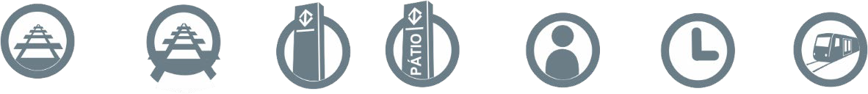**6,7**

**Extensão Operacional (km)**

**7,7**

**Extensão de Implantação - obras**

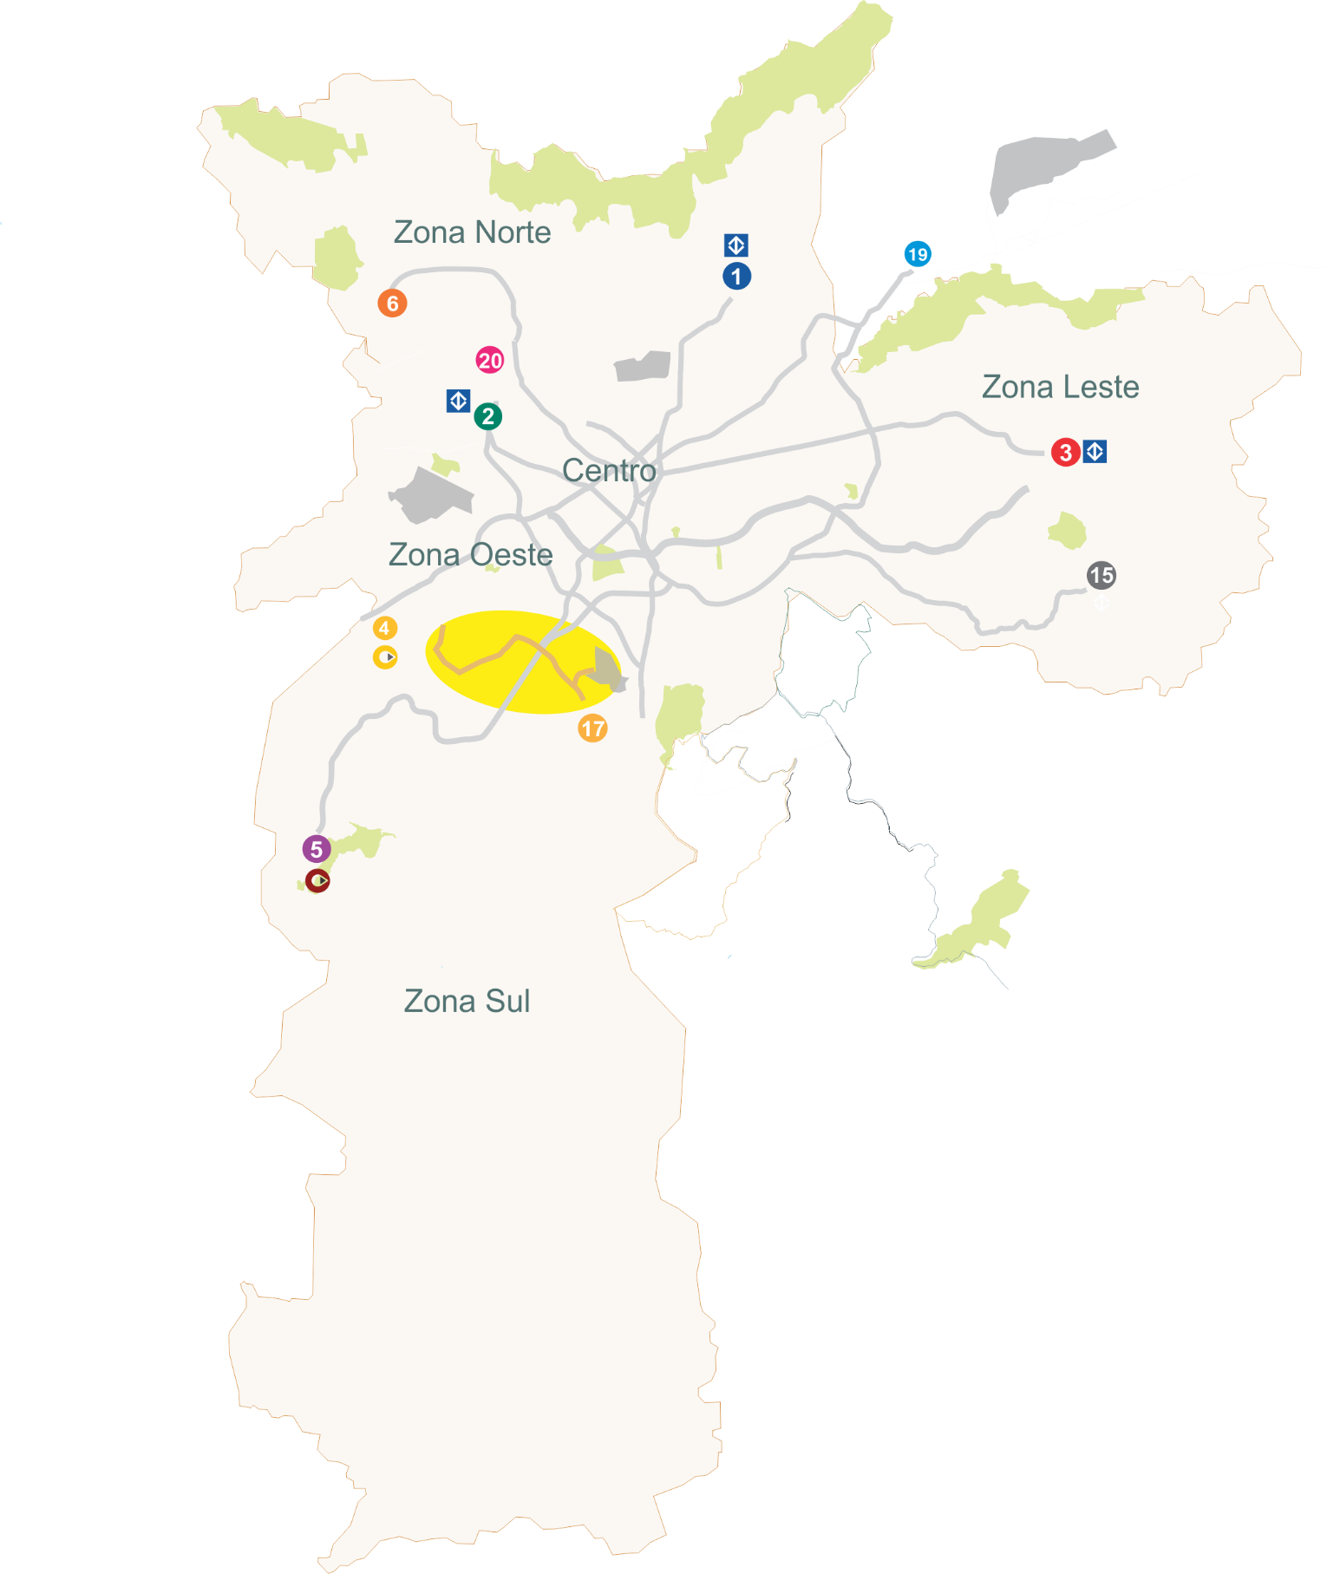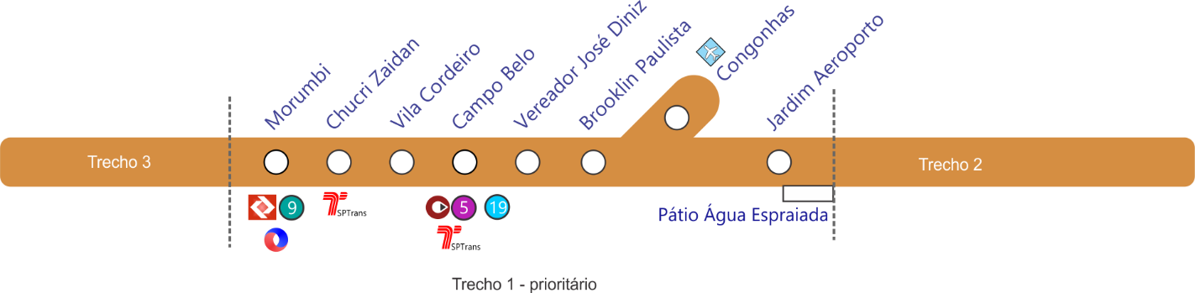

**(km)**

**8**

**Estações**

**1**

**Pátio**

### 171.150

**Pass./Dia Útil**

(Cenário 2022)

**180**

**Headway (s)**

**14**

**Trens**

**Linha 17 - Ouro**

**Trecho – Jardim Aeroporto / Congonhas / Morumbi**

|  |  |
| --- | --- |
| **Benefícios**  Demanda transportada: contribui para a redução do transporte individual.  Economia de tempo: permite outras e novas articulações de deslocamento.  Menos desapropriações: basicamente áreas para acesso às estações, preservando o sistema viário para os demais veículos.  Amigável ao meio ambiente pela utilização de tração elétrica (não emite gases), pneus (baixo nível de ruído) e estruturas civis delgadas e leves.  Previsões de demanda indicam linha não pendular, apresentando carregamentos constantes nos dois sentidos. | **Destaques Tecnológicos**   * Sistema Monotrilho, tecnologia pioneira no Brasil, circulará em via elevada; * Sistema de sinalização e controle baseado em comunicações via rádio digital (CBTC), permite redução nos intervalos entre trens e aumento do conforto dos usuários; * Portas de plataforma impedindo acesso de passageiros à via abrirão somente no embarque e desembarque; * Operação automática de trens, sem a presença de condutores (Driverless); * Bilheterias blindadas para maior segurança na venda de bilhetes; * Câmeras no interior dos carros, gravação de imagens, passagem livre entre carros e ar-condicionado. |
| **Reduções**   * Redução de emissão de poluentes: 358 toneladas/ano; * Redução de gases de efeito estufa: 37.077 toneladas/ano; * Redução do consumo de combustível: 18,3 milhões de   litros/ano; |  |

|  |  |
| --- | --- |
| **Trecho de via** | **Estação Jardim Aeroporto** |
|  |  |
| Vias do monotrilho: obra bruta. | Corpo da Estação: obra bruta. |
| **Estação Congonhas** | **Estação Brooklin Paulista** |
|  |  |
| Corpo da Estação: obra bruta. | Corpo da Estação: obra bruta. |
| **Estação Vereador José Diniz** | **Estação Campo Belo** |
|  |  |
| Corpo da Estação: obra bruta. | Corpo da Estação: obra bruta. |

|  |  |
| --- | --- |
| **Estação Vila Cordeiro** | **Estação Chucri Zaidan** |
|  |  |
| Corpo da estação: obra bruta. | Corpo da Estação: obra bruta. |
| **Estação Morumbi** | **Pátio Água Espraiada** |
|  |  |
| Instalação dos vidros. | Setor 5 - Estrutura de concreto: obra bruta. |



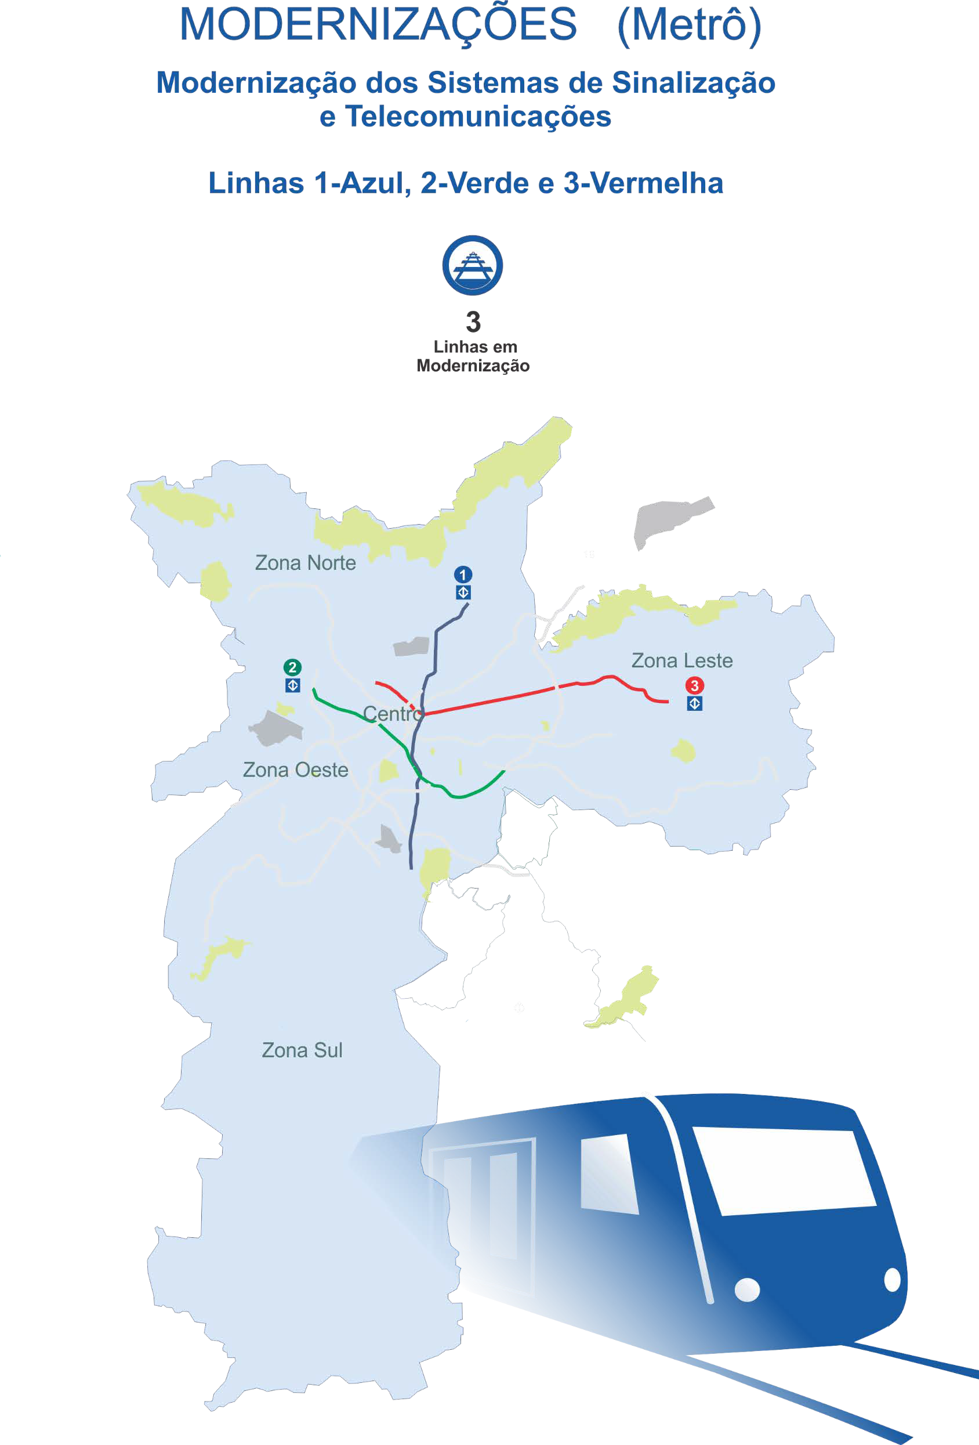

20 Setembro de 2020

###### Modernização (CBTC) Características do Projeto

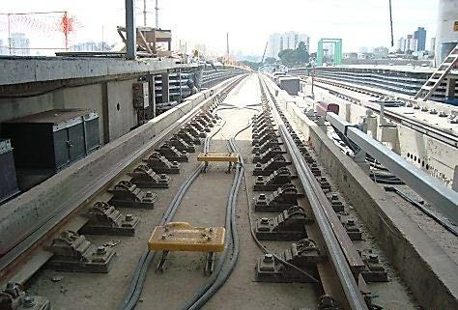 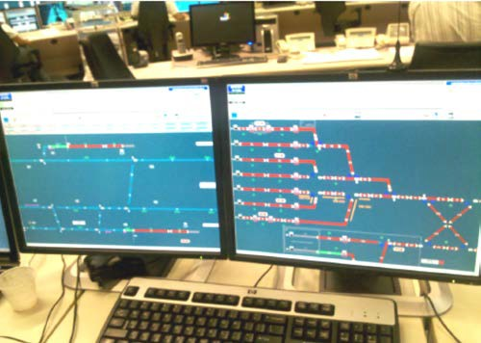

###### Benefícios

*Equipamentos na via Painel de controle de tráfego*

###### Características do Contrato

http://paintrangers.com/index_files/stacks_image_59.png Possibilitar a inserção de mais trens nas linhas 1, 2 e 3 de forma a reduzir o intervalo entre trens para proporcionar mais conforto aos usuários e aumentar a oferta de lugares;

http://paintrangers.com/index_files/stacks_image_59.png Aumentar a velocidade média dos trens nas linhas, reduzindo o tempo de viagem;

http://paintrangers.com/index_files/stacks_image_59.png Reduzir a energia consumida pelos trens em função de controle mais efetivo de sua movimentação;

http://paintrangers.com/index_files/stacks_image_59.png Os sistemas de telecomunicações viabilizarão comunicações audiovisuais precisas em tempo real de forma que qualquer anomalia, emergência ou avisos institucionais poderão ser difundidos imediatamente aos usuários e funcionários, além de maior eficiência e segurança nas comunicações de dados para todos os sistemas.

http://paintrangers.com/index_files/stacks_image_59.png Implantação da Sinalização com a tecnologia CBTC (Communication Based Train Control);

http://paintrangers.com/index_files/stacks_image_59.png Implantação do Sistema de transmissão digital utilizando fibras ópticas;

http://paintrangers.com/index_files/stacks_image_59.png Implantação do Sistema de Transmissão em tempo real de imagens das câmeras internas do trem para o CCO e das estações para o trem;

http://paintrangers.com/index_files/stacks_image_59.png Implantação de Painéis Multimídia para informar as horas e as mensagens operacionais e institucionais.

|  |  |  |
| --- | --- | --- |
| **Contratada** | **Assinatura** | **Valor I0 (R$ mi)** |
| Alstom | 03/07/08 | 780,50* |
| *\*Considera aditivo 1* | | |

**Implantação -** O contrato com a Alstom, referente à modernização dos Sistemas de Telecomunicações e Sinalização das Linhas 1, 2 e 3 foi retomado em 11/02/2016, em um acordo homologado no Juízo Arbitral, sendo repactuadas as seguintes datas de entrega.

**Linha 2-Verde:** Operação comercial da versão definitiva do CBTC e da Porta de Plataforma da estação Vila Madalena ocorrida em 02/03/2020

**Linha 1-Azul:** Versão final (previsão): FEV/2021. Portas de plataforma nas estações Tucuruvi e Jabaquara em etapa de inspeção (em fábrica).

**Linha 3-Vermelha:** Versão final (previsão): JUL/2021. Portas de plataforma nas estações Palmeiras-Barra Funda e Corinthians-Itaquera em etapa de inspeção (em fábrica).

###### Fatos relevantes

Sistemas já entregues e operacionais para as linhas 1, 2 e 3:

* Sistemas de Baixa Tensão
* Sistemas de Transmissão de Dados (STD)
* Sistemas de Monitoração Eletrônica (SME), de Comunicação Fixa (SCF) e de Radiocomunicação (VHF)
* Sistema Multimidia (SMM) e de Controle de Acesso (SCA) da Linha 2 – Verde.

MODERNIZAÇÕES (Metrô)

Implantação de Portas de Plataforma (PSD)

### Linhas 1-Azul, 2-Verde e 3-Vermelha

